**目 录**

一：实训项目介绍 1

1：实训项目介绍 1

2：实训时间安排 1

3：项目开发基础需求 1

二：开发板简介 1

1：开发板简介 1

2：核心处理器简介 1

三：GPIO口 1

1：什么是GPIO口 1

2：学习GPIO口后可以干什么 1

3：GPIO口的电平怎么样表示 1

4：本次单片机GPIO口的IO管脚个数 1

5：GPIO的命名方法和分组方法 1

6：GPIO口的8种工作模式 1

四：控制GPIO口的方法 2

1：怎么控制GPIO口（库、寄存器） 2

2：怎么理解寄存器 2

3：GPIO口的相关寄存器介绍 2

4：配置寄存器的前提、时钟开关概念 2

五：点亮一盏LED灯 2

1：打开原理图分析 2

2：开启相关寄存器时钟 2

3：配置相关寄存器 2

4：主函数调用配置函数 2

5：编译下载程序到 2

一：实训项目介绍

1：实训项目介绍

**项目名称：** **嵌入式远程监测**

**项目功能：** 嵌入式远程监测与语音控制系统包括智能网关（A9内核，Linux Ubuntu操作系统）1个，无线通信节点1个，包含常用的物联网传感器DHT11，系统每个节点都采用ARM Cortex-M3架构的MCU，可以外接多种传感器以及控制设备，同时把传感器的数据以及控制设备的状态在2.8寸LCD屏上进行显示，节点通过NRF24L01无线通信模块，把节点的数据传输到网关，网关再把数据传输到云服务器

**本周实训目标:** 32节点板功能完善

2：实训时间安排

第一天：环境搭建、GPIO口、点亮LED灯

第二天：系统滴答定时器、非阻塞思想、独立按键非阻塞

第三天：LCD屏幕

第四天：温湿度传感器DHT11

第五天：2.4G通信模块NRF24L01

3：项目开发基础需求

C语言 、 能看懂电路图

二：开发板简介

1：开发板简介

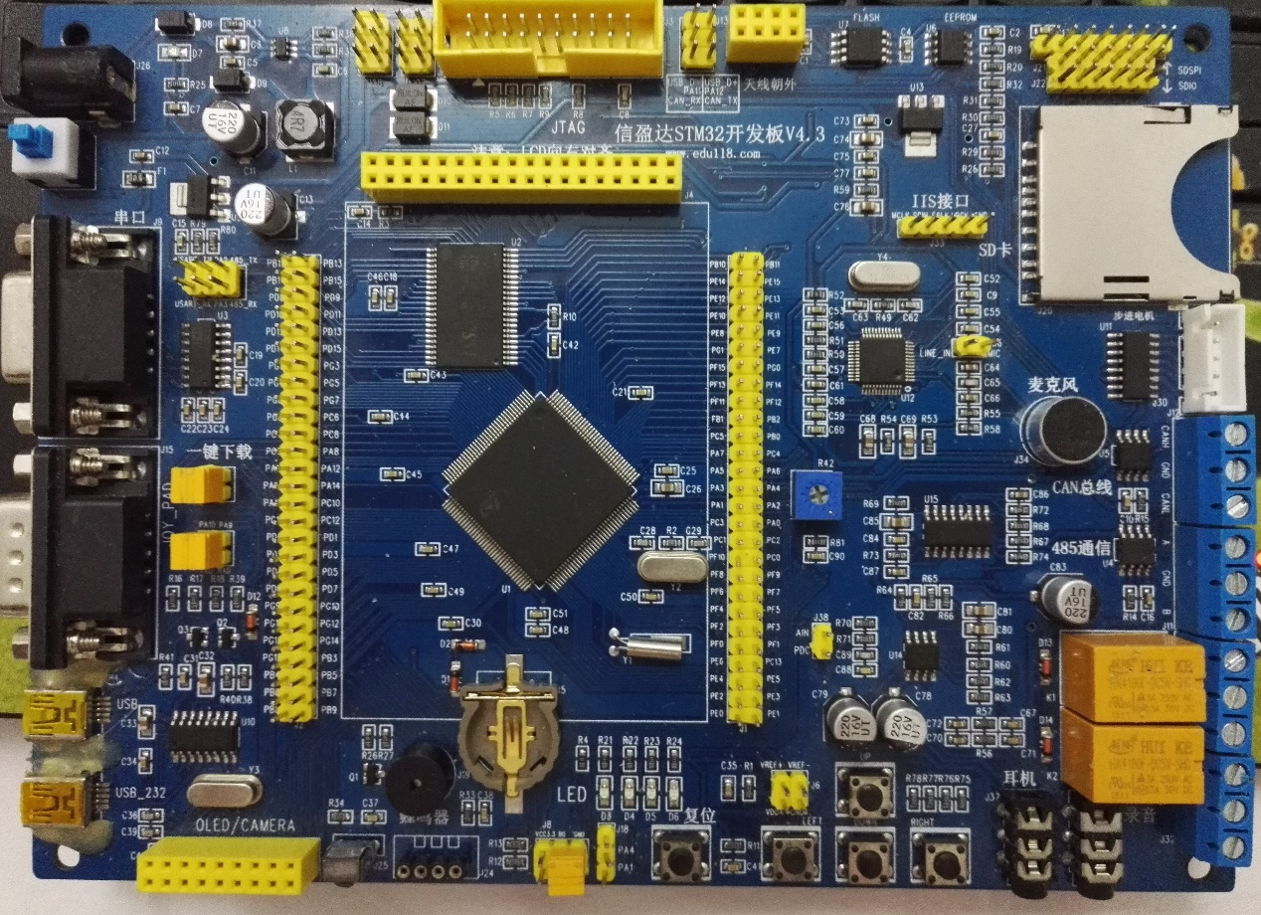

2：核心处理器简介

STM32F103ZET6、

主频：72MHz

引脚：144

三：GPIO口

1：什么是GPIO口

可配置的输入输出口

2：学习GPIO口后可以干什么

点灯、按键、控制空调

通信

3：GPIO口的电平怎么样表示

CMOS：逻辑1---3.3V 逻辑0 ----0V

TTL： 逻辑1 ---5V 逻辑 0 --- 0V

232/485：逻辑1： -15V-3V 逻辑0： +3V~ +15V

差分电平：两条线的一个电压差

4：本次单片机GPIO口的IO管脚个数

112

5：GPIO的命名方法和分组方法

PA5:A端口的第5个引脚

PA0：A端口的第0个引脚

6：GPIO口的8种工作模式

输入： 上拉输入

下拉输入

浮空输入

模拟输入

输出：

推挽输出

开漏输出

复用推挽输出

复用开漏输出

四：控制GPIO口的方法

1：怎么控制GPIO口（库、寄存器）

库、寄存器

2：怎么理解寄存器

特殊功能的变量

一排开关

3：GPIO口的相关寄存器介绍

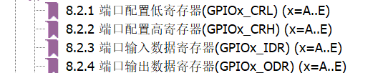

&=~ 清零

|= 置1

PA6 开漏输出

// 0101

GPIOA->CRL &=~(0x01<<24);

GPIOA->CRL &=~(0x01<<25);

GPIOA->CRL &=~(0x01<<26);

GPIOA->CRL &=~(0x01<<27);

GPIOA->CRL|=(0x01<<24);

GPIOA->CRL|=(0x01<<26);

4：配置寄存器的前提、时钟开关概念

五：点亮一盏LED灯

点亮LED灯的步骤

1：打开原理图分析

2：开启相关寄存器时钟

3：配置相关寄存器

4：主函数调用配置函数

5：编译下载程序到